Bund Umwelt und Naturschutz Deutschland
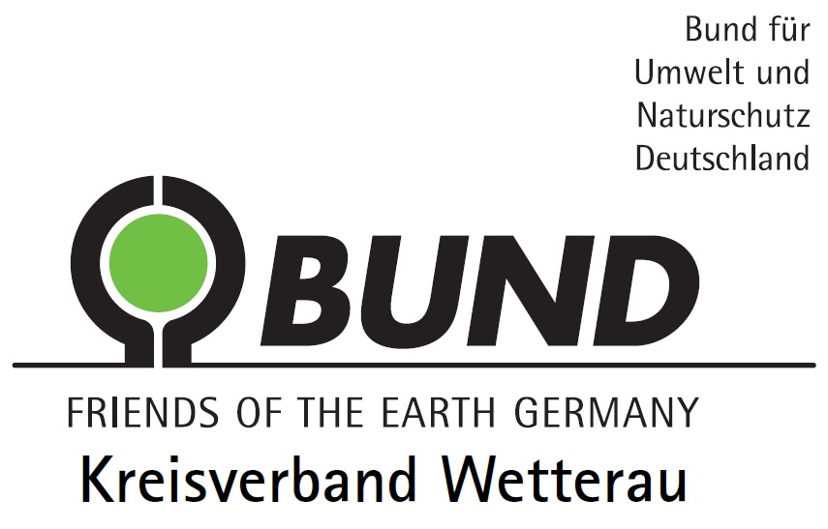
Kreisverband Wetterau
z. Hd. Werner Neumann

Antrag auf Förderung eines Projektes im Bereich
Umwelt und Naturschutz

1. Antragsteller und Ansprechpartner

Name & Ortsverband

Adresse mit Telefonnummer und E - Mail

Kontoverbindung
IBAN: DE
BIC:

2. Projekt
Projekttitel:
Ziel des Projekts

Kurzbeschreibung:

Zeitraum für die Durchführung des Projektes:

3. Finanzierung
Fördersumme:
Eigenmittel:

4. (ggf.) Kooperationspartner:

5. Verpflichtung: Ich/Wir werde/n den Kreisverband über die Umsetzung des Projekts sowie über die Pressearbeit informieren. Nicht in Anspruch genommene Gelder werden an den KV Wetterau zurück überwiesen.

Datum: Unterschrift:

Stand: September 2020

